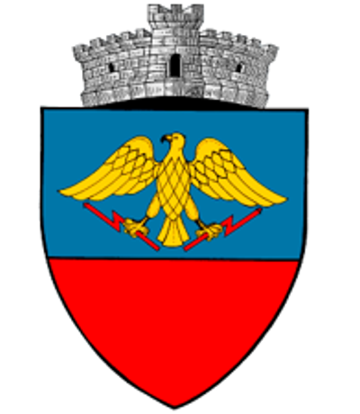 | Județul  Suceava
Autoritatea administrației publice
Comuna Ipotești
 | Cod de identificare fiscală (CIF)  4244172 | Adresa oficială  Județul Suceava, Comuna Ipotești, Strada Mihai Viteazu, Nr. 54 · 0230525501 · contact@primariaipotesti.ro
 | Nr. înregistrare |  | Data

CONFIRMARE
privind recepționarea și înregistrarea notificării

1. REFERINȚE
Notificarea nr. | din data |  | a beneficiarului
Proiect nr. / cod |  | Imobilul

2. CONFIRMAREA
Se confirmă recepționarea și înregistrarea notificării privind executarea lucrărilor în baza procedurii simplificate. Pentru depunerea digitală, confirmarea se generează automat; pentru depunerea în format scris se eliberează la data depunerii.
Nr. de înregistrare | Data și ora | Termenul de la care pot începe lucrările  15 zile de la înregistrare, în lipsa clarificărilor

3. SEMNĂTURA
Reprezentantul autorității — numele | Data | Semnătura

